НАО «КАРАГАНДИНСКИЙ ТЕХНИЧЕСКИЙ УНИВЕРСИТЕТ
ИМЕНИ АБЫЛКАСА САГИНОВА»

Кафедра информационных технологий и безопасности

ЛАБОРАТОРНАЯ

РАБОТА №6

по дисциплине «Введение в базы данных»
Тема: Триггеры для решения задач по ограничению проверок данных.

Принял:
преподаватель Жакина М
_____________________________
(подпись) (дата)
Выполнил:
ст.гр.СИБ-23-8 Жакимов Алмас

Караганда 2025
Цель работы: усвоить способы создания триггеров базы данных средствами СУБД MS SQL Server.
Задание 1: создать триггеры UPDATE, INSERT, DELETE на таблицы и представления своей базы данных (назначение триггера выбирается по своему усмотрению)

Триггер 1 — INSERT на таблицу Клиенты
Просто выводит сообщение при добавлении клиента.
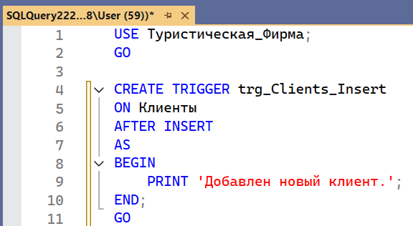

Триггер 2 — UPDATE на таблицу Договора
Выводит сообщение при изменении договора.
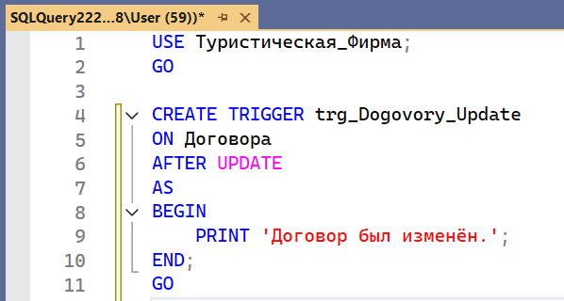

Триггер 3 — DELETE на таблицу Страны
Запрещает удалять страну, если есть туры, связанные с ней.
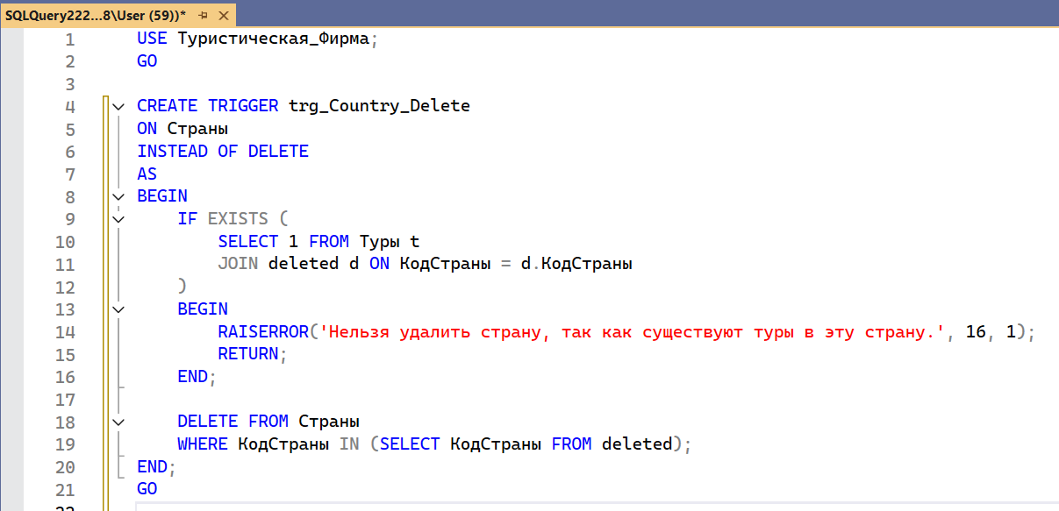

Триггер 4 — INSERT на таблицу Туры
Сообщает, что добавлен новый тур.
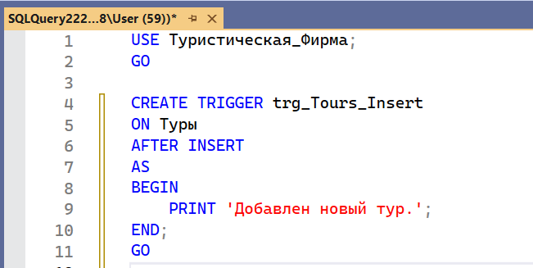

Контрольные вопросы:
- Назначение механизма триггеров?
Триггеры в MS SQL Server — это специальные хранимые процедуры, которые автоматически выполняются при наступлении определённых событий над таблицей или представлением.
Основные цели:
- Автоматический контроль целостности данных (например, запрет отрицательных остатков на складе).
- Реализация бизнес-правил (например, при добавлении заказа сразу списывать материалы).
- Аудит изменений (фиксация кто и когда изменил строку).
- Сложные каскадные изменения в связанных таблицах.
- Способы создания триггеров
С помощью T-SQL: CREATE TRIGGER имя_триггера…
Через SQL Server Management Studio (SSMS) - графический интерфейс (правой кнопкой по таблице → Триггеры → Создать).
- Классификация триггеров
По назначению:
- DML-триггеры (Data Manipulation Language) – срабатывают при изменении данных (INSERT, UPDATE, DELETE).
- DDL-триггеры (Data Definition Language) – срабатывают при изменении структуры БД (CREATE, ALTER, DROP).

- Триггеры входа в систему (LOGON) – срабатывают при подключении пользователя к серверу.
По времени срабатывания:
- AFTER (FOR) – выполняются после операции (данные уже изменены).
- INSTEAD OF – выполняются вместо операции (часто для представлений).
- В чем заключается управление триггерами
- Создание (CREATE TRIGGER).
- Изменение (ALTER TRIGGER).
- Удаление (DROP TRIGGER).s
- Отключение/включение (DISABLE TRIGGER, ENABLE TRIGGER)

